INDICAÇÃO Nº 6620/2017

Sugere ao Poder Executivo Municipal que proceda a retirada da areia sobressalente depositada na calçada da EMEFEI Mainá no Conjunto Habitacional Roberto Romano. (Fotos anexa) (A)

Excelentíssimo Senhor Prefeito Municipal,

Nos termos do Art. 108 do Regimento Interno desta Casa de Leis, dirijo-me a Vossa Excelência para sugerir ao setor competente que proceda a retirada da areia sobressalente depositada na calçada da EMEFEI Mainá no Conjunto Habitacional Roberto Romano.

Justificativa:

Fomos procurados por pais de alunos da referida Emefei solicitando essa providencia, pois após a manutenção na caixa de areia, houve uma sobra considerável que ficou depositada na calçada da mesma, causando transtornos, obstruindo a passagem de pedestres e ainda podendo entupir o bueiro.

Plenário “Dr. Tancredo Neves”, em 17 de Agosto de 2017.

José Luís Fornasari

“Joi Fornasari”

Solidariedade

- Vereador -

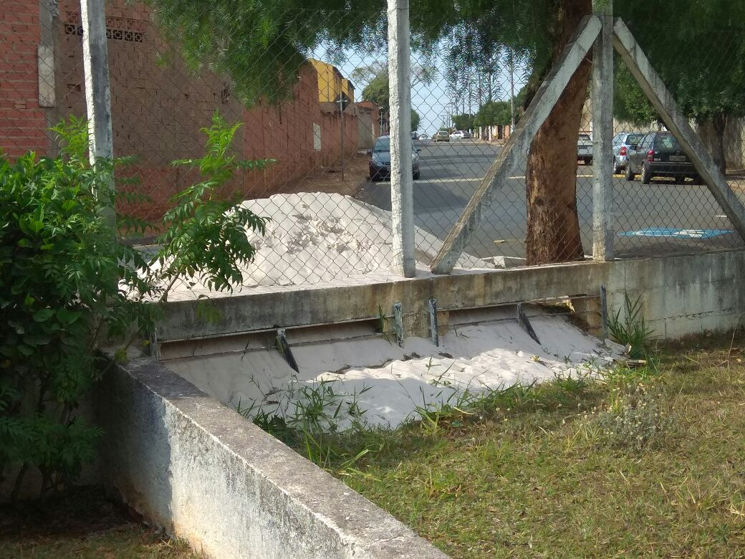

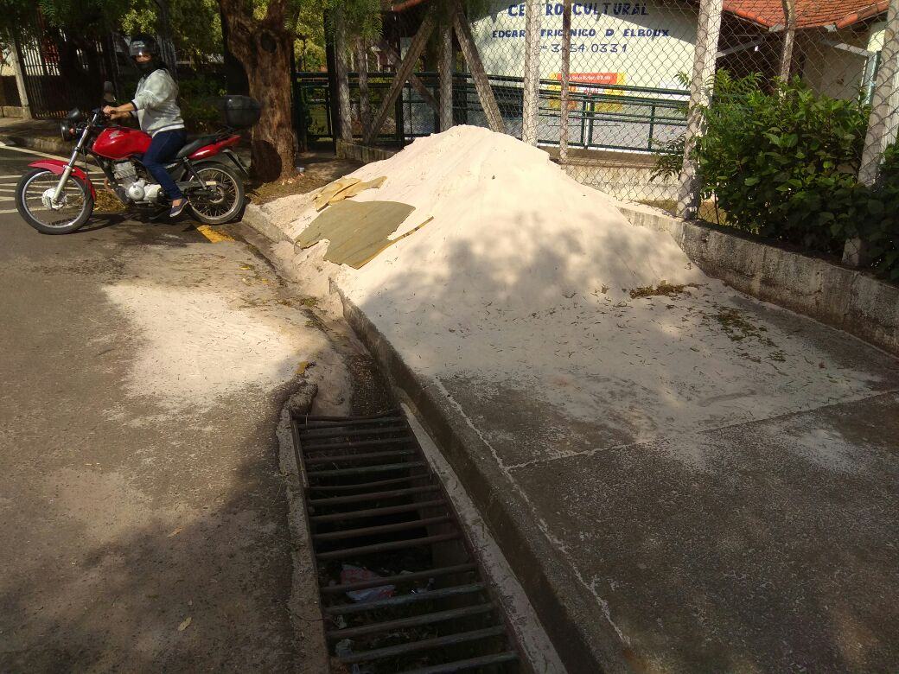

Sugere ao Poder Executivo Municipal que proceda a retirada da areia sobressalente depositada na calçada da EMEFEI Mainá no Conjunto Habitacional Roberto Romano.

